Министерство науки и высшего образования Российской Федерации
Федеральное государственное бюджетное образовательное учреждение
высшего образования
«Вятский государственный университет»
Колледж ВятГУ

ОТЧЕТ
ПО ДОМАШНЕЙ КОНТРОЛЬНОЙ РАБОТЕ №3,4
«ИЗУЧЕНИЕ БАЗОВЫХ ПРИНЦИПОВ ОРГАНИЗАЦИИ ПРОЦЕДУРЫ И ФУНКЦИИ. РАБОТА В ГРАФИЧЕСКОМ РЕЖИМЕ»
ПО ДИСЦИПЛИНЕ «ОСНОВЫ АЛГОРИТМИЗАЦИИ И ПРОГРАММИРОВАНИЯ»

Выполнил: студент учебной группы
ИСПк-101-51-00
Зыкова Арина Николаевна

Преподаватель:
Сергеева Елизавета Григорьевна

Киров
2023

В отчете должны отображаться:
- Цель работы
Освоить синтаксис построения процедур и функций, изучить способы передачи данных в подпрограммы, получить навыки организации минимального пользовательского интерфейса. Освоить принципы работы в графическом режиме, получить базовые навыки взаимодействия с графическими примитивами.

- Формулировка задания
- Реализовать программу вычисления площади фигуры, ограниченной кривой 1*x**3+(-1)*x*x+(-1)*x+13 и осью ОХ (в положительной части по оси OY)
- Вычисление определенного интеграла должно выполняться численно, с применением метода правых прямоугольников
- Пределы интегрирования вводятся пользователем
- Взаимодействие с пользователем должно осуществляться посредством case-меню.
- Требуется реализовать возможность оценки погрешности полученного результата
- Необходимо использовать процедуры и функции там, где это целесообразно
- Дополнить программу, реализованную в ходе предыдущей лабораторной работы, режимом визуализации
- Предусмотреть возможность вывода кривой, ограничивающей фигуру, на координатную плоскость
- Реализовать следующие возможности и элементы: масштабирование графика, подписи на осях, вывод информации о задании
- Реализовать не менее двух возможностей из представленных: независимое масштабирование по осям, штриховка вычисляемой площади, визуализация численного расчета интеграла

- Описание алгоритма
- Определяется тип переменных.
- Открывается интерфейс Pscal GraphABC
- Пользователь вводит пределы интегрирования.
- Пользователь вводит количество прямоугольников.
- Программа с помощью циклов и функций вычисляет: интеграл, площадь фигуры ограниченной кривой (методом левых прямоугольников), а также задаёт центр экрана.
- От центра экрана строятся оси, по верх которых выводятся засечки и цифры. Выводятся x и y, а также стрелочки на конце прямых.
- За счёт цикла и функции программа выводит на экран кривую, а также в верхнем левом углу выводятся результаты подсчёта.
- Программа позволяет приближать и отдалять изображение с помощью стрелки вверх и стрелки вниз.

Схема алгоритма
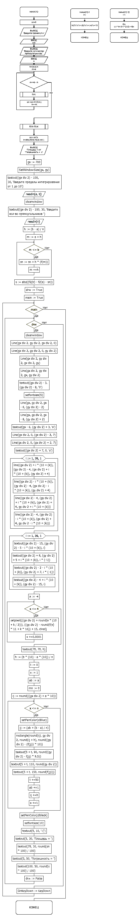
Рисунок 1 Алгоритм задачи
Код программы
Uses GraphABC;

var
gx,gy,i,n,k,t:integer;
sn,s,a,b,h,m,x,ij,jj,ab,mn:real;
drw,main:boolean;

function f(var x:real):real;
begin
f:=1*x**3+(-1)*x*x+(-1)*x+13;
end;

function f2(var x:real):real;
begin
f2:=x*(3*x**3-4*x**2-6*x+156)/12;
end;

procedure KeyDown(Key:integer);
begin

case Key of
VK_Up: begin
clearwindow;
k+=1;
drw:=True;
if k >20 then
k:=20;
end;
VK_Down: begin
clearwindow;
k-=1;
drw:=True;
if k <0 then
k:=0;
end;
end;
end;

begin
k:=0;
gy:=700;// размер экрана по y
gx:=700;// размер экрана по x
SetWindowSize(gx,gy);// установка размера экрана

textout((gx div 2)-100,30,'Введите пределы интегрирования от 1 до 10');
readln(a,b);
clearwindow;
textout((gx div 2)-100,30,'Введите кол-во прямоугольников ');
readln(n);

h:=(b-a)/n;

m:=a+h;
while m<= b do begin
sn:=sn+h*(f(m));
m+=h;
end;
s:=abs((f2(b)-f2(a)-sn));

drw:=True;
main:=True;
while main do begin
while drw do begin //рисование
clearwindow;

Line(gx div 2,gy div 2,gx div 2,0);// y вверх
Line(gx div 2,gy div 2,0,gy div 2);// x влево
Line(gx div 2,gy div 2,gx div 2,gy);// y вниз
Line(gx div 2,gy div 2,gx,gy div 2);// x вправо
textout((gx div 2)-3,(gy div 2)-8,'0');// вывод нуля

setfontsize(5);

Line(gx,gy div 2,gx-6,(gy div 2)-2);// часть стрелки x вверх
Line(gx,gy div 2,gx-6,(gy div 2)+2);// часть стрелки x вниз
textout(gx-6,(gy div 2)+3,'x');
Line(gx div 2,0,(gx div 2)-2,7);//часть стрелки y влево
Line(gx div 2,0,(gx div 2)+2,7);//часть стрелки y вправо
textout((gx div 2)+7,0,'y');

for i:=1 to 39 do begin// рисование 'шпал' по x вправо
line((gx div 2)+i*(10+(k)),(gy div 2)-4,(gx div 2)+i*(10+(k)),(gy div 2)+4);
// рисование 'шпал' по x вправо
line((gx div 2)-i*(10+(k)),(gy div 2)-4,(gx div 2)-i*(10+(k)),(gy div 2)+4);
// рисование 'шпал' по y вниз
line((gx div 2)-4,(gy div 2)+i*(10+(k)),(gx div 2)+4,gy div 2+i*(10+(k)));
// рисование 'шпал' по y вверх
line((gx div 2)-4,(gy div 2)-i*(10+(k)),(gx div 2)+4,gy div 2-i*(10+(k)));
end;

for i:=1 to 39 do begin// рисование цифр по y вверх
textout((gx div 2)-15,(gy div 2)-5-i*(10+(k)),i);// i умножено на 10 в качестве шага; - 15 у первой координаты, чтобы цифрры выводилис за координатной прямой
// рисование цифр по y вниз
textout((gx div 2)+8,(gy div 2)+5+i*(10+(k)),i*(-1)); // i и 15 обратные предыдущему действию, чтобы рисовать в отрицательных четвертях
// рисование цифр по x влево
textout((gx div 2)-2-i*(10+(k)),(gy div 2)+7,i*(-1));
// рисование цифр по x вправо
textout((gx div 2)-4+i*(10+(k)),(gy div 2)-15,i);// аналогично с y
end;

x:=-4;

while x <= 4 do begin //вывод кривой на экран
setpixel(((gx div 2)+round(x*(10+k/2))),((gy div 2)-round(f(x)*11+k*16))+15, clred);
x += 0.0001;
end;

textout(70,70,h);

h:=(b*(10)-a*(10))/n;// умножение на 10 т.к цена деления

t:=0;
x:=1;
ab:=a;
mn:=0;

ij:=round(((gx div 2)+a*10));//x1 - самый первый, в цикле заменяется на следующий
while x <= n do begin //вывод прямоугольников
setPenColor(clBlue);
jj:=(ab+(b-a)/n);
rectangle(round(ij),gy div 2,round(ij+h),round((gy div 2)-(f(jj))*10));

textout(5+t,90,round((gy div 2)-f(jj)*9.5));
textout(5+t,110,round(gy div 2));
textout(5+t,150,round(f(jj)));
t+=50;

ab+=1;
ij+=h;
x+=1;

end;
setPenColor(clblack);

setfontsize(10);
textout(5,10,':(');
textout(5,30,'Площадь = ');textout(78,30,round(sn*100)/100);
textout(5,50,'Погрешность = ');textout(100,50,round(s*100)/100);
drw:=False;
end;
OnKeyDown:=KeyDown;
end;

end.
Результат выполнения программы
Визуализация вычисления определенного интеграла способом правых прямоугольников
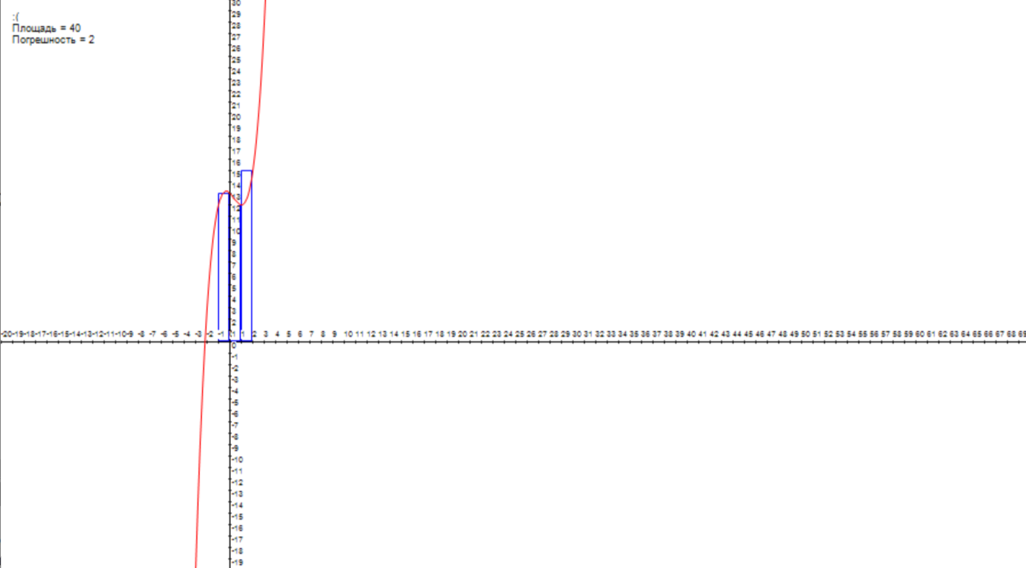
Рисунок 2. Результат выполнения работы

Вывод
В ходе данной домашней контрольной работы было изучены принципы работы в графическом режиме, получили базовые навыки взаимодействия с графическими примитивами.
Мы освоили основные операции рисования, движения пера и изменения его цвета. Так же были освоены дополнительные способы применения интегралов.
Мы успешно справились с выполнением задания и были заинтересованы и увлечены процессом. Наше понимание использования процедур и функций было закреплено, и мы достигли всех поставленных целей.

